消费品召回计划

生产者名称 | 湖南和聚塑料制品有限公司
产品名称 | 一次性航空杯
品牌 | 无
涉及数量 | 1000包
型号/规格 | 170ml/只 、100只/包
生产起止日期 | 2023-11-01 ~ 2023-11-01
生产批号/批次 | 2023年11月1日
产品描述及外观图片 | 一次性航空杯  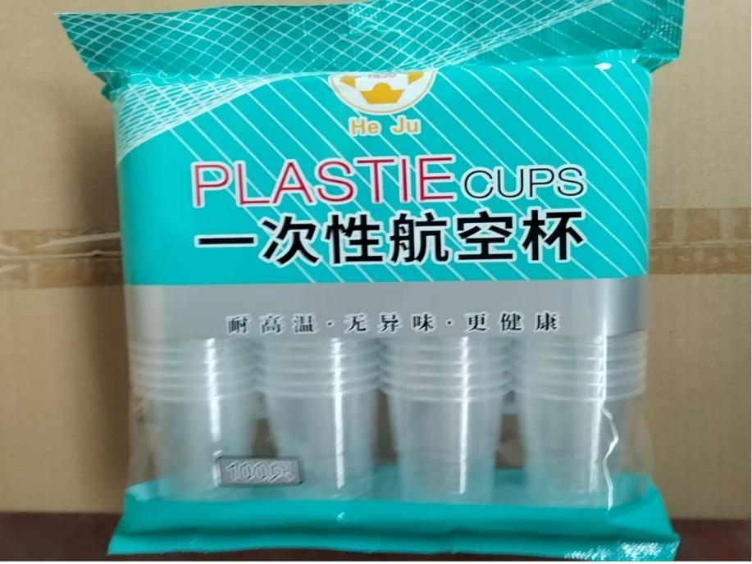
存在的缺陷 | 负重性能较差
可能导致的后果 | 如盛装热水，可能会造成烫伤，存在安全隐患
避免损害发生的应急处置方式 | 停止销售，告知消费者立即停止使用
具体召回措施 | 停止销售，公告召回告知免费为消费者退换货
召回负责机构 | 湖南和聚塑料制品有限公司
召回联系方式 | 吴志红 13080533068
召回进度安排 | 2025年7月10日至2025年10月9日
其他需要报告的内容
其他信息 | 用户可登录国家市场监督管理总局缺陷产品召回技术中心网站（www.samrdprc.org.cn）、中国产品安全与召回信息网（www.recall.org.cn），关注微信公众号（SAMRDPRC），了解更多信息，反映缺陷线索。
（注：仅对外公开召回计划与召回新闻稿）

